Das ist das Haus der Familie Steger. Dort wohnen Mama, Papa, Oma, Liselotte, Tino und der kleine Toni.
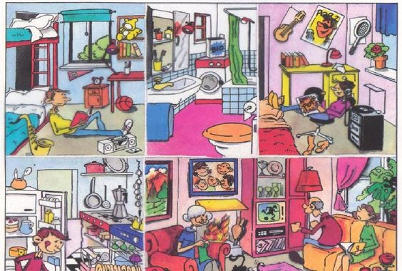
Beantworte die Fragen.

1. Wo sind Mama und Papa?
..................................................
2. Wie viele Leute wohnen in diesem Haus.
..................................................
3. Wer liest?
.................................................
4. Was gibt es im Fernsehen?
................................................
5. Wo liegt der Ball?
................................................
Welche Farbe ist die Couch?
.................................................
6. Welche Räume kannst du sehen?
.................................................
7. Was trägt Tim?
..................................................
8. Welches Instrument spielt
Liselotte?
..................................................
9. Welchen Sport treibt sie?
....................................................
10 Wohnst du in einem Haus oder einer Wohnung?
....................................................
11. Welche Räume gibt es in deinem Haus (deiner Wohnung)
....................................................
12. Hast du ein Zimmer für dich allein?
..................................................
13. Wie viele Personen sind in deiner Familie?
...................................................
14. Welche Möbel sind in deinem Zimmer?
....................................................
....................................................
15. Welche Möbel gibt es in eurem Wohnzimmer?
.....................................................
....................................................

Sieh das Bild an und antworte richtig(R), falsch (F) oder
man weiβ es nicht (?)

- Jemand badet gerade im Badezimmer.
- Es gibt kein warmes Wassser.
- Oma strickt einen grünen Pullover.
- Papa sieht fern.
- In Tinos Zimmer gibt es nur ein Bett.
- Die Külschranktür ist offen.
- Im Kamin brennt ein Feuer.
- Mama liest die Zeitung.
- Liselotte hört Musik.
- Es ist dunkel drauβen.
- Im Wohnzimmer hängen viele Bilder an der Wand.
- Der Junge spielt gut Posaune.
- Der kleine Junge in der Küche macht einen Sandwich.
- Im Kühlschrank ist eine Torte.
- Die Familie hat kein Haustier.
- Es ist Sonntag.
- Die Kinder sind nicht in der Schule.
- Tino sitzt in einem Sessel.
- Tino hat sein Bett noch nicht gemacht.
- Liselotte ist blond.

